广州现代信息

工程职业技术学院

学 业 作 品

题 目 新易新闻

学生姓名 魏志杰 林晓凯 谢雨杭

郭政鹰 潘光亮 林酉罡

专 业 Java开发

班 级 17Java

指导教师 徐炼

**广州现代信息工程职业技术学院毕业论文诚信声明**

本人郑重声明：所呈交的毕业论文，题目《新易新闻》是本人在指导教师的指导下，独立进行研究工作所取得的成果。对本文的研究做出重要贡献的个人和集体，均已在文中以明确方式注明。除此之外，本论文不包含任何其他个人或集体已经发表或撰写过的作品成果。本人完全意识到本声明的法律结果。

毕业论文作者签名：

日期： 年 月 日

**【摘 要】**微信小程序，是一种不需要下载安装即可使用的应用，它实现了应用"触手可及"的梦想，用户扫一扫或搜一下即可打开应用。全面开放申请后，主体类型为企业、政府、媒体、其他组织或个人的开发者，均可申请注册小程序。 伴随现代科技的飞速更新发展，社会信息传播与获取的方式经历了较大的发展与变革。新时期，各类自媒体平台逐步兴起并实现了快速的推广，该模式下大众获取信息的途径更加方便，传播信息的类别更是多种多样，体现了同受众的良好互动性。另外，自媒体背景下，新兴媒体同传统媒体持续的对冲与融合，均在发展道路上探寻更好的改革与创新。对此，推出新易，将微信小程序与新闻结合起来，让人足不出户了解世界，与此同时不会影响人们使用微信。

**【关键词】**微信小程序，新闻，新易

目 录

一、 绪论 1

1. 开发背景 1

2. 目的与意义 1

二、 需求分析 3

1. 操作可行性分析 3

2. 管理可行性分析 3

3. 设计分析 3

三、 技术采用 4

1. 开发平台介绍 4

2. 技术采用及运用 5

四、 模板设计 9

1. 管理员版块 10

2. 新闻板块 10

3. 用户版块 11

4. 新闻类别版块 11

5. 权限管理版块 12

6. 数据库版块 13

五、 测试与发布 14

六、 总结 16

致 谢 18

# 绪论

1. 开发背景

在现在这个手机普及的时代，每个人手上总有一部手机，与此同时，当今世界又是个信息化的时代，稍不留神就可能错过什么重大的新闻，当然，信息化的时代怎么少得了各式各样的新闻软件。

近两年的飞速发展，手机软件也渐渐退出舞台，迎来的是微信小程序的上台，小程序的上台动荡了各大APP软件的地位。毕竟小程序带给我们更多的方便，不需要专门腾出位置（手机内存小的手机）去下载各种APP。

信息化的时代，又是技术的飞速发展，使得新易的诞生，新易是新闻小程序，不需要人们专门的腾位置下载软件APP，同时方便又快捷的知道实时新闻，让您不会错失最新的动态，同时不会让您造成损失。

本应用宗旨在为广大网友们提供一款轻松，愉快的新闻应用，利用网路的即时性，开放性，将移动端交流时以及查看方便的优点融合在一起，吸收传统PC端和APP端的优点，并克服其时间限制，携带不便等弱点，发挥移动端应用的有点，构建一种全新的新闻咨询及交流模式。通过这个应用，广大网友可以随时的在IOS手机端查看各种新闻，欣赏各种囧图。以及对他人的新闻评论看法进行评论。另外网友可以升级自己等级，自己发布新闻之后，可以查看他人对自己的评价，也可以进行及时回复。网友看到喜欢的新闻可以进行点赞，看到喜欢的图片也可以保存在自己的手机上。与其他软件相比没有广告的烦恼，以及不占用手机的内存，技能提高手机的性能，又能让网友们轻松，畅快的浏览新闻，畅所欲言。

1. 目的与意义

为了巩固在大学几年所学的知识，达到学以致用的目的，作为广州现代信息工程职业技术学院Java开发Java2班的毕业生，希望在离开自己母校的时候能够把自己所学的知识能够做一次全面的巩固与提高，我们的选题意义如下：

随着现代科技的飞速发展，人人手上必有一台手机，不管是高高在上的领导，还是普普通通的农民，手机上都会装有社交软件，比如微信，QQ，或者是其他各类的软件，包括了支付宝，淘宝等诸多App,当然，在我知道中，只有微信，QQ，支付宝软件中有小程序这个版块，最先是微信有自己的小程序，慢慢的其他也有自己的。

同时，现在的世界是充满着信息化的时代，稍微不留神，可能就错失对你而言相当重要的信息或损失，也可能促使你不了解时代的走向。在当今这个时代，查阅信息是了解社会必不可少的唯一途径。

那么我们开发的新易小程序也是顺着时代信息发展的潮流，在传统的基础上，你可能需要从其他的新闻软件上去了解新闻，查询新闻，这样显得有些麻烦，现在我们借助新易小程序来实现这个功能，不仅不会影响你手机的性能，而且还

能释放你手机的其他新闻软件占用你的内存，从而使你能快速了解实时新闻，又不会因为其他软件的各种垃圾广告所烦恼，何乐而不为呢。

# 需求分析

1. 操作可行性分析

本软件的开发工具是Idea，Idea中内装着插件SVN,用于代码管理。采用的语言是Java语言，前端采用vue,微信开发工具，这一套完整的开发工具，最后生成的新易，能够在手机上运行。

1. 管理可行性分析

在管理这方面，为了项目能够在短时间内完成，我们采用SVN版本管理工具来对项目进行管理，从而安排每人人做的版块不会冲突，再把每人的代码通过SVN整合起来。

在项目中也有也管理员权限也有用到，考虑到人的多种多样，每个人的站位不同，所以最终不给予用户权限。只有管理员给予权限，当然，也考虑管理员这方面，也不可能给管理员全部的权限，只是开放性的给予一两个权限，让其做自己权限内能做的事情。

1. 设计分析

在新闻这个板块中，可以说是最难的，因为需要从别人发布的新闻API接口中提取出新闻的相关内容，同时需要对这些内容进行处理，然后将处理号的内容存放在本身的数据库中。在处理别人给的API接口时候，需要知道这个接口里的内容是否为空，或者是字符串的问题，当然，最后存进数据库的时候，需要知道数据库中是否存在该条新闻内容，避免重复。

新闻版块：我们通过阿里云新闻API接口获取新闻，但是不能说所有的API接口都能够正常的使用，我们还需要通过各种过滤。

将从阿里云新闻API接口接收到的所有实时新闻信息，在后台控制器进过各种过滤，过滤没有图片，图片加载不出，过滤视频，过滤一些小BUG，最后呈现在我们眼前的新闻，都将是经过我们精心准备的新闻。

数据库设计：表与表之间主外键关联，错综复杂。需要对整个系统的结构，内容进行系统性的分析，以及对所需求的关系创建相对应的表，和不能影响系统的正常运行。

用户注册：在用户注册这块，用户在选择邮箱注册的时候，需要邮箱给用户输入的指定邮箱发送一条注册编码，而后台需要验证这个编码的正确与否，当然，还要一点就是，用户注册成功后，本身会以当前注册的用户登录，这里需要在用户完成注册的同时，向后台返回一串字符串，来表示是当前注册的用户。

权限管理：管理员本身有几大权限，但是不是所有的管理员都用户这么多的权限，在管理员行使权限的时候，需要后台判断该管理员是否拥有这个权限的权力。

# 技术采用

1. 开发平台介绍

后端开发平台采用的Idea，IDEA 全称 IntelliJ IDEA，是java编程语言开发的集成环境。IntelliJ在业界被公认为最好的java开发工具之一，尤其在智能代码助手、代码自动提示、重构、J2EE支持、各类版本工具(git、svn等)、JUnit、CVS整合、代码分析、 创新的GUI设计等方面的功能可以说是超常的。IDEA是[JetBrains](https://baike.baidu.com/item/JetBrains)公司的产品，这家公司总部位于[捷克共和国](https://baike.baidu.com/item/%E6%8D%B7%E5%85%8B%E5%85%B1%E5%92%8C%E5%9B%BD/418555)的首都[布拉格](https://baike.baidu.com/item/%E5%B8%83%E6%8B%89%E6%A0%BC/632)，开发人员以严谨著称的东欧程序员为主。它的旗舰版本还支持HTML，CSS，PHP，MySQL，Python等。免费版只支持Python等少数语言。

采用Idea的原因呢，有以下原因：

1.智能的选取

在很多时候我们要选取某个方法，或某个循环或想一步一步从一个变量到整个类慢慢扩充着选取，IDEA就提供这种基于语法的选择，在默认设置中Ctrl+W，可以实现选取范围的不断扩充，这种方式在重构的时候尤其显得方便。

2.丰富的导航模式

IDEA提供了丰富的导航查看模式，例如Ctrl+E显示最近打开过的文件，Ctrl+N显示你希望显示的类名查找框（该框同样有智能补充功能，当你输入字母后IDEA将显示所有候选类名）。在最基本的project视图中，你还可以选择多种的视图方式。

3.历史记录功能

不用通过[版本管理](https://baike.baidu.com/item/%E7%89%88%E6%9C%AC%E7%AE%A1%E7%90%86)服务器，单纯的IDEA就可以查看任何工程中文件的历史记录，在版本恢复时你可以很容易的将其恢复。

4.[JUnit](https://baike.baidu.com/item/JUnit)的完美支持

5.对重构的优越支持

IDEA是所有IDE中最早支持重构的，其优秀的重构能力一直是其主要卖点之一。

6.编码辅助

Java规范中提倡的toString()、hashCode()、equals()以及所有的get/set方法，你可以不用进行任何的输入就可以实现代码的自动生成，从而把你从无聊的基本方法编码中解放出来。

7.完美的自动代码完成

智能检查类中的方法，当发现方法名只有一个时自动完成代码输入，从而减少剩下代码的编写工作。

8.版本控制完美支持

集成了目前市面上常见的所有版本控制工具插件，包括git、svn、github，让开发人员在编程的工程中直接在intellij idea里就能完成代码的提交、检出、解决冲突、查看版本控制服务器内容等等。

9.不使用代码的检查

自动检查代码中不使用的代码，并给出提示，从而使代码更高效。

10.智能代码

自动检查代码，发现与预置规范有出入的代码给出提示，若程序员同意修改自动完成修改。例如代码：String str = "Hello Intellij " + "IDEA"; IDEA将给出优化提示，若程序员同意修改IDEA将自动将代码修改为：String str = "Hello Intellij IDEA";

11.正则表达式的查找和替换功能

查找和替换支持正则表达式，从而提高效率。

12.[JavaDoc](https://baike.baidu.com/item/JavaDoc)预览支持

支持JavaDoc的预览功能，在JavaDoc代码中Ctrl+Q显示JavaDoc的结果，从而提高doc文档的质量。

13.程序员意图支持

程序员编码时IDEA时时检测你的意图，或提供建议，或直接帮你完成代码。

1. 技术采用及运用

我们在技术上的采用也采用了相当丰富，相对后端而言，用到的技术可能会多些，后端采用的技术有：springboot+mybatis+redis+swagger2+druid数据源+json web token 令牌，用于登陆操作微信小程序开发 Java email 邮箱验证，新闻API接口，以及定时器。

前端则采用到的技术是：vue+vuex+router+axios微信小程序element Echarts。

简单的介绍下重点技术：

json web token: JSON Web Token 是一个开放标准协议，它定义了一种紧凑和自包含的方式，它用于各方之间作为JSON对象安全地传输信息。它有如下优点：1. 可以适用于分布式的单点登录场景。2. 可以使用跨域认证解决方案。3. jwt实现自动刷新token的方案(待认证)。

springMVC模式：JavaEE体系结构包括四层，从上到下分别是应用层、Web层、业务层、持久层。Struts和SpringMVC是Web层的框架，Spring是业务层的框架，Hibernate和MyBatis是持久层的框架。

为什么要使用SpringMVC？

很多应用程序的问题在于处理业务数据的对象和显示业务数据的视图之间存在紧密耦合，通常，更新业务对象的命令都是从视图本身发起的，使视图对任何业务对象更改都有高度敏感性。而且，当多个视图依赖于同一个业务对象时是没有灵活性的。

SpringMVC是一种基于Java，实现了Web MVC设计模式，请求驱动类型的轻量级Web框架，即使用了MVC架构模式的思想，将Web层进行职责解耦。基于请求驱动指的就是使用请求-响应模型，框架的目的就是帮助我们简化开发，SpringMVC也是要简化我们日常Web开发。

MVC设计模式:MVC设计模式的任务是将包含业务数据的模块与显示模块的视图解耦。这是怎样发生的？在模型和视图之间引入重定向层可以解决问题。此重定向层是控制器，控制器将接收请求，执行更新模型的操作，然后通知视图关于模型更改的消息。如图1-1MVC架构(1)，图1-2MVC架构(2)。

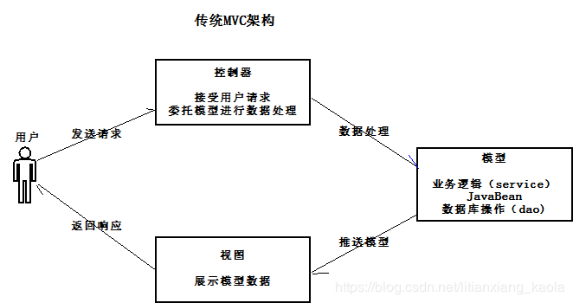

图1-1MVC架构(1)

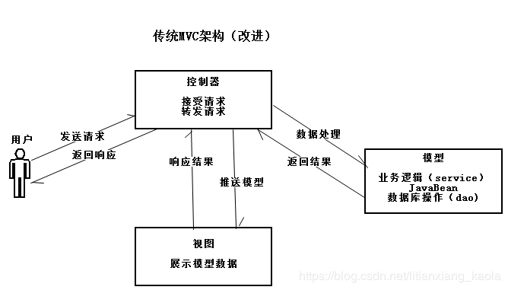

图1-2MVC架构(2)

具体流程：

（1）首先用户发送请求——>DispatcherServlet，前端控制器收到请求后自己不进行处理，而是委托给其他的解析器进行处理，作为统一访问点，进行全局的流程控制；

（2）DispatcherServlet——>HandlerMapping，处理器映射器将会把请求映射为HandlerExecutionChain对象（包含一个Handler处理器对象、多个HandlerInterceptor拦截器）对象；

（3）DispatcherServlet——>HandlerAdapter，处理器适配器将会把处理器包装为适配器，从而支持多种类型的处理器，即适配器设计模式的应用，从而很容易支持很多类型的处理器；

（4）HandlerAdapter——>调用处理器相应功能处理方法，并返回一个ModelAndView对象（包含模型数据、逻辑视图名）；

（5）ModelAndView对象（Model部分是业务对象返回的模型数据，View部分为逻辑视图名）——> ViewResolver， 视图解析器将把逻辑视图名解析为具体的View；

（6）View——>渲染，View会根据传进来的Model模型数据进行渲染，此处的Model实际是一个Map数据结构；

（7）返回控制权给DispatcherServlet，由DispatcherServlet返回响应给用户，到此一个流程结束。

Springboot：Spring Boot是由Pivotal团队提供的全新框架，其设计目的是用来简化新Spring应用的初始搭建以及开发过程。该框架使用了特定的方式来进行配置，从而使开发人员不再需要定义样板化的配置。通过这种方式，Spring Boot致力于在蓬勃发展的快速应用开发领域(rapid application development)成为领导者。

新闻API接口：新易新闻的核心，从阿里云购买新闻API接口，在根据新闻的内容过滤掉不可用的新闻，最终呈现在我们眼前的是最终版。

redis缓存: redis是一个key-value[存储系统](https://baike.baidu.com/item/%E5%AD%98%E5%82%A8%E7%B3%BB%E7%BB%9F)。和Memcached类似，它支持存储的value类型相对更多，包括string(字符串)、list([链表](https://baike.baidu.com/item/%E9%93%BE%E8%A1%A8))、set(集合)、zset(sorted set --有序集合)和hash（哈希类型）。这些[数据类型](https://baike.baidu.com/item/%E6%95%B0%E6%8D%AE%E7%B1%BB%E5%9E%8B)都支持push/pop、add/remove及取交集并集和差集及更丰富的操作，而且这些操作都是原子性的。在此基础上，redis支持各种不同方式的排序。与memcached一样，为了保证效率，数据都是缓存在内存中。区别的是redis会周期性的把更新的数据写入磁盘或者把修改操作写入追加的记录文件，并且在此基础上实现了master-slave(主从)同步。

Redis: redis是一个key-value[存储系统](https://baike.baidu.com/item/%E5%AD%98%E5%82%A8%E7%B3%BB%E7%BB%9F)。和Memcached类似，它支持存储的value类型相对更多，包括string(字符串)、list([链表](https://baike.baidu.com/item/%E9%93%BE%E8%A1%A8))、set(集合)、zset(sorted set --有序集合)和hash（哈希类型）。这些[数据类型](https://baike.baidu.com/item/%E6%95%B0%E6%8D%AE%E7%B1%BB%E5%9E%8B)都支持push/pop、add/remove及取交集并集和差集及更丰富的操作，而且这些操作都是原子性的。在此基础上，redis支持各种不同方式的排序。与memcached一样，为了保证效率，数据都是缓存在内存中。区别的是redis会周期性的把更新的数据写入磁盘或者把修改操作写入追加的记录文件，并且在此基础上实现了master-slave(主从)同步。

Redis 是一个高性能的key-value数据库。 redis的出现，很大程度补偿了[memcached](https://baike.baidu.com/item/memcached)这类key/value存储的不足，在部 分场合可以对关系数据库起到很好的补充作用。它提供了Java，C/C++，C#，PHP，JavaScript，Perl，Object-C，Python，Ruby，Erlang等客户端，使用很方便。

Redis支持主从同步。数据可以从主服务器向任意数量的从服务器上同步，从服务器可以是关联其他从服务器的主服务器。这使得Redis可执行单层树复制。存盘可以有意无意的对数据进行写操作。由于完全实现了发布/订阅机制，使得从数据库在任何地方同步树时，可订阅一个频道并接收主服务器完整的消息发布记录。同步对读取操作的可扩展性和数据冗余很有帮助。

druid数据源：Druid将数据组织成Read-Optimized的结构，而这也是Druid能够支持交互式查询的关键。Druid中的数据存储在被称为datasource中，类似RDMS中的table。每个datasource按照时间划分，如果你有需求也可以进一步按其它属性划分。每个时间范围称为一个chunk(比如你按天分区，则一个chunk为一天)。在chunk中数据由被分为一个或多个segment(segment是数据实际存储结构，Datasource、Chunk只是一个逻辑概念)，每个segment都是一个单独的文件，通常包含几百万行数据，这些segment是按照时间组织成的chunk，所以在按照时间查询数据时，效率非常高。

MySQL: MySQL是一个[关系型数据库管理系统](https://baike.baidu.com/item/%E5%85%B3%E7%B3%BB%E5%9E%8B%E6%95%B0%E6%8D%AE%E5%BA%93%E7%AE%A1%E7%90%86%E7%B3%BB%E7%BB%9F/696511)，由瑞典MySQL AB 公司开发，目前属于 [Oracle](https://baike.baidu.com/item/Oracle) 旗下产品。MySQL 是最流行的[关系型数据库管理系统](https://baike.baidu.com/item/%E5%85%B3%E7%B3%BB%E5%9E%8B%E6%95%B0%E6%8D%AE%E5%BA%93%E7%AE%A1%E7%90%86%E7%B3%BB%E7%BB%9F/696511)之一，在 WEB 应用方面，MySQL是最好的 [RDBMS](https://baike.baidu.com/item/RDBMS/1048260) (Relational Database Management System，关系数据库管理系统) 应用软件之一。

MySQL是一种关系数据库管理系统，关系数据库将数据保存在不同的表中，而不是将所有数据放在一个大仓库内，这样就增加了速度并提高了灵活性。

MySQL所使用的 SQL 语言是用于访问[数据库](https://baike.baidu.com/item/%E6%95%B0%E6%8D%AE%E5%BA%93/103728)的最常用标准化语言。MySQL 软件采用了双授权政策，分为社区版和商业版，由于其体积小、速度快、总体拥有成本低，尤其是[开放源码](https://baike.baidu.com/item/%E5%BC%80%E6%94%BE%E6%BA%90%E7%A0%81/7176422)这一特点，一般中小型网站的开发都选择 MySQL 作为网站数据库。

MyBatis：MyBatis 是一款优秀的持久层框架，它支持定制化 SQL、存储过程以及高级映射。MyBatis 避免了几乎所有的 JDBC 代码和手动设置参数以及获取结果集。MyBatis 可以使用简单的 XML 或注解来配置和映射原生信息，将接口和 Java 的 POJOs(Plain Ordinary Java Object,普通的 Java对象)映射成数据库中的记录。

Vue.js: Vue (读音 /vjuː/，类似于 view) 是一套用于构建用户界面的渐进式框架。与其它大型框架不同的是，Vue 被设计为可以自底向上逐层应用。Vue 的核心库只关注视图层，不仅易于上手，还便于与第三方库或既有项目整合。另一方面，当与[现代化的工具链](https://cn.vuejs.org/v2/guide/single-file-components.html)以及各种[支持类库](https://github.com/vuejs/awesome-vue#libraries--plugins)结合使用时，Vue 也完全能够为复杂的单页应用提供驱动。

微信小程序：小程序是一种新的开放能力，开发者可以快速地开发一个小程序。小程序可以在微信内被便捷地获取和传播，同时具有出色的使用体验。

# 模板设计

在整个项目中，新易新闻分OA跟小程序两个板块：如图1-3 OA后台模板，图1-4 新易新闻小程序模板。

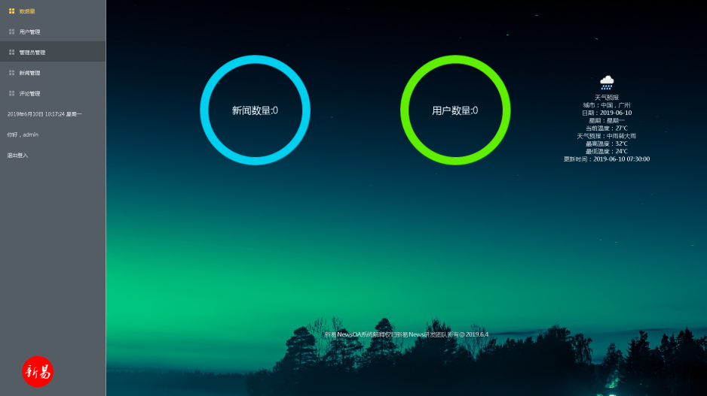

图1-3OA后台模板

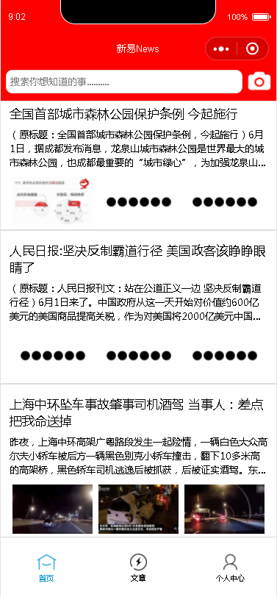

图1-4新易新闻小程序模板

1. 管理员版块

管理员模板：管理员可以对新闻进行删除新闻操作，和对用户评论新闻的评论进行删除。

管理员：对某某某给予管理员的权力，同时可以对A管理员权限进行修改。（通过对管理员表的增删改赋予管理员各种权限：比如A管理员只能对评论删除权限，就赋予A管理员评论权限，但是A管理员无法删除新闻的权力，因为他没有对应的权限）。图1-5管理员面板

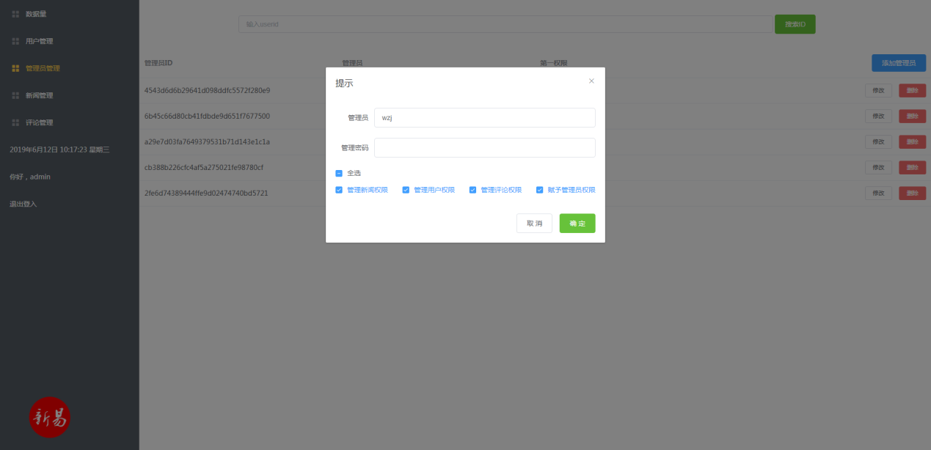

图1-5 管理员面板

管理员模块：该模块在整个系统当中相当于审查者存在，他监视着新闻是否符合规范，用户的评论是否会引起另一些用户的跟风，或者是否存在不良的言行举止。（包括对他人的辱骂等）

1. 新闻板块

新闻模块：包括了新闻的信息，包括用户评论的信息等。

这是整个新易的核心，没有它，就等于人没了灵魂，它提供新易整个小程序的所有的新闻来源，同时，它也带动了后边一些模块的正常运行，如果新闻模块崩了，那么，这个项目就等同于废掉了。

与此同时，新闻模块为前台提供了数据的来源，规划前台页面的设计风格，呈现在用户眼前的样貌，同时提供给用户收藏该新闻的权力。

如图1-6 图1-7 收藏功能。

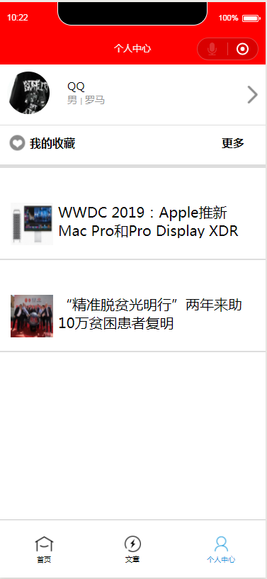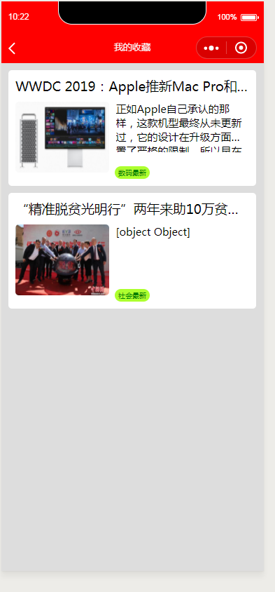

图1-6 图1-7 收藏功能

1. 用户版块

本项目注册的是采用邮箱注册的方式登录，用户对新闻想进行收藏或评论时，会判断是否登录，在登录是后台会判断该用户是否存在，不存在会要求用户补全信息，完成用户注册功能。

用户模板：当中包括了用户的注册，用户个人信息等。

用户注册：这里有两种模式，一种是采用邮箱注册的用户进行登陆；还要一种是通过微信自带的一个代码块，来自动获取与微信共同绑定的相关信息。

微信注册前边有提到，微信注册是用户在页面上输入正确的邮箱号，由后台通过指定的邮箱号给对应邮箱发送一条验证码信息，由用户输入正确的验证码信息传递给后台进行比对，相同则返回给用户说注册成功，相反则注册失败。

另一种方法是微信提供的，从微信上自动获取微信上相关的信息，当然，这个需要用户授权才可以。

1. 新闻类别版块

新闻类别：按新闻内容的进行分类。

类别板块相对而言就简单的多，就想我们往常一样，生活中到处都是有区分，比如：超市对商品会进行分类，分零食，饮品，蔬菜区，水果区等，那么换个思路来讲，新闻当然也会根据该新闻所描述的内容进行分类，有国际，国内，电影，综艺等诸多个类别，这个也是为了方便用户搜自己想看的新闻。

1. 权限管理版块

权限管理：管理员对新闻的管理；管理员对用户评论的管理。

前边也是多次的提到权限这个话题，其实这个很容易去解释，比如在一个公司里边，只有领导可以对下属布置任务，而下属不能对领导下达命令等，当然，也存在一种情况，领导给下属给予最高的权力，下属可以对这个任务的相关人员下达命令。在该项目中，权限管理方面只有管理员有权限，同时，不是所有的管理员都拥有全部的权限，有的管理员只有对用户评论管理的权限。

在项目的OA系统中，会根据管理员权限呈现出不一样的OA系统。

如图：图1-8拥有全部权限 图1-9 只有评论权限

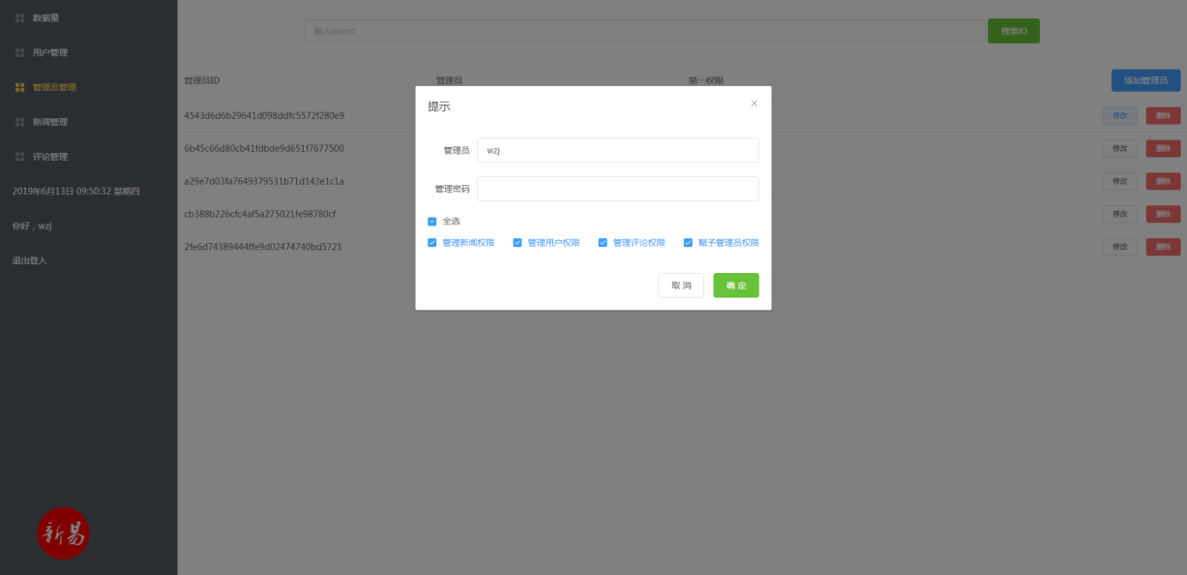

图1-8 拥有全部权限

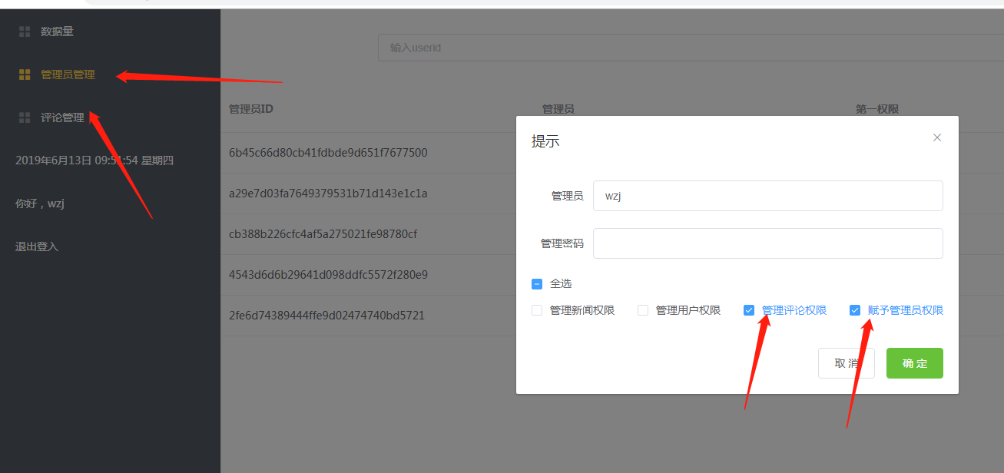

图1-9 拥有部分权限

如图2-1 权限赋予

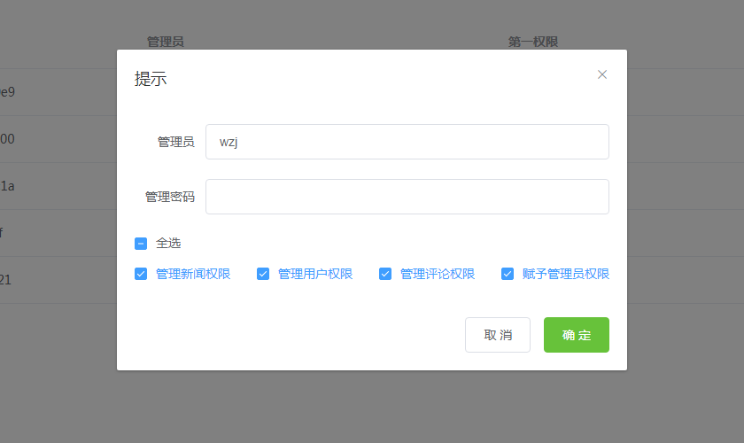

图2-1 权限赋予

1. 数据库版块

数据库设计：将相关的表结构进行主外键的勾连。

① biye_admin 管理员表和 biye_roles 权限表，利用一张表将以上两表关联起来，实现一个管理员对应多个权限

②biye_news_type 新闻分类表里的每一个分类对应 biye_news新闻内容表的新闻，每一条新闻又对应biye_news_image新闻图片表的图片

③biye_comment评论表的外键字段newsid，使一条新闻能有多条评论

④评论表利用一张biye_comment_scomment表，将子评论和评论联系起来，实现一条评论能同时对应多条子评论

⑤biye_conllect_news表，将新闻表和biye_user用户表连接，实现用户收藏新闻功能

⑥biye_user_comment表，将评论和用户表关联

⑦用户表的userId字段，作为外键关联新闻表

⑧用户表的graceId字段，关联着bieye_grace用户等级表。

如图2-2 数据库表构造

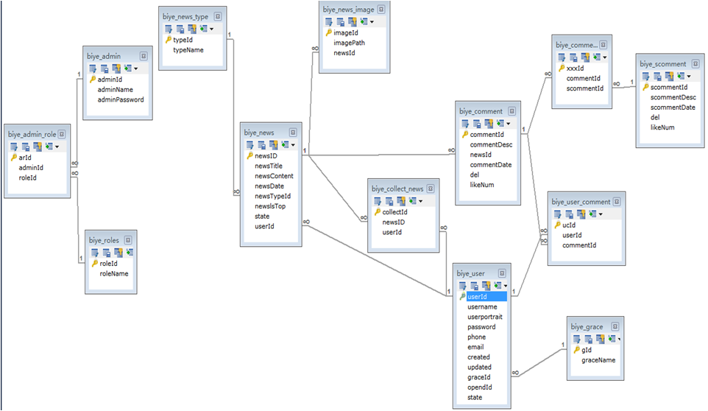

图2-2 数据库表构建

数据库设计(Database Design)是指根据用户的需求，在某一具体的[数据库管理系统](https://baike.baidu.com/item/%E6%95%B0%E6%8D%AE%E5%BA%93%E7%AE%A1%E7%90%86%E7%B3%BB%E7%BB%9F)上，设计数据库的结构和建立数据库的过程。[数据库系统](https://baike.baidu.com/item/%E6%95%B0%E6%8D%AE%E5%BA%93%E7%B3%BB%E7%BB%9F)需要操作系统的支持。

数据库设计是建立[数据库及其应用](https://baike.baidu.com/item/%E6%95%B0%E6%8D%AE%E5%BA%93%E5%8F%8A%E5%85%B6%E5%BA%94%E7%94%A8)系统的技术，是[信息系统](https://baike.baidu.com/item/%E4%BF%A1%E6%81%AF%E7%B3%BB%E7%BB%9F)开发和建设中的核心技术。由于[数据库应用系统](https://baike.baidu.com/item/%E6%95%B0%E6%8D%AE%E5%BA%93%E5%BA%94%E7%94%A8%E7%B3%BB%E7%BB%9F)的复杂性，为了支持相关程序运行，数据库设计就变得异常复杂，因此最佳设计不可能一蹴而就，而只能是一种“反复探寻，[逐步求精](https://baike.baidu.com/item/%E9%80%90%E6%AD%A5%E6%B1%82%E7%B2%BE)”的过程，也就是规划和结构化数据库中的[数据对象](https://baike.baidu.com/item/%E6%95%B0%E6%8D%AE%E5%AF%B9%E8%B1%A1)以及这些数据对象之间关系的过程

# 测试与发布

测试阶段：软件测试使将各个功能模块装配成一个完整的软件来测试，在这个过程中，不仅应该发现设计和编码的错误，还应该验证软件确实能提供需求说明书中指定的功能，而且软件的动态特性也符合预定的需求。根据软件测试的要求，将各个模块部分：用户，管理员，新闻，类别，评论等功能综合成——新易小程序测试，测试的结果：

本软件根据设计要求，达到了预期的开发设想，完成了代码的开发任务。本软件界面上紧紧跟随软件设计潮流。系统的编码上，系统代码的编写风格也是基本趋于模块化，提高系统的可读性和可扩展性。

本软件能够实现预期的新闻发布，用户评论，管理员行驶权限，用户注册等，符合新易设计任务书的要求。

1. 功能：新闻发布。新闻是由新闻API接口获取实时新闻的动态，将实时新闻的内容获取出来，将其保存在数据库中，同时添加在redis缓存中，在页面上获取新闻信息从redis缓存中查询，如redis缓存中没有该新闻的信息就从数据库中获取，这样的做法从而降低数据库的负担。功能实现。
2. 功能：用户评论。由系统自行发布的新闻，用户可以查阅该新闻的时候，在新闻的下边对该新闻进行自己的评论，同时可以回复其他用户对同一条新闻的评论。功能实现。
3. 功能：管理员权限。管理员是为了维护系统的发展，以及对用户发表的评论语句进行审核，是否符合国家用户在网上的言行举止。功能实现。
4. 功能：用户注册。用户可以自己选择注册的方式，分邮箱注册和向微信本身上获取相关的注册信息对账号进行注册。功能实现。

根据以上的测试，可以证明，新易微信小程序软件已经达到我们预想的想过。那么可以说，我们的软件在目前来看，是成功的！

软件发布：

现在——新易在进行最后的测试以及优化，当再次测试没问题后，我们会将相关的代码打包提交给微信小程序相关部门进行审核，等待审核通过，我们的——新易将在日常中与各位相见。

# 总结

在当今手机普及的时代，手机已经渗透到我们的学习，工作，生活和休闲的时间中，只要在以上任何一项中占领地位，那么就可以说，我们在这个一方面占领了一席之地。我们抓住现在人类的注重的范围，开发信誉小程序软件，占据想了解实时新闻的人，给予他们方便。

通过毕业设计熟悉了软件开发的整个流程，巩固所学的知识，并把所学的理论知识综合运用于实践中，特别是对软件开发原理和软件工程等理论知识的要求较高。同时通过毕业设计来掌握Java语言，掌握软件开发的基本原理和基本技术，熟悉软件设计及开发平台搭建的基本知识，进一步培养自学能力，综合分析问题和解决问题的能力。

经过一个月对新易新闻小程序的开发，付出了很多的努力，从最初进行调研，了解业务流程和客户需求，到查阅相关资料，进行系统分析和概要设计，确定软件的总体框架和具体要求，然后进行详细设计，不断地客服遇到各种困难最终完成了整个软件，但是，我们觉得得到的收获远远不止这些。

在专业知识上，它提高了我们的软件设计和程序编写能力，使我们对软件开发有一个比较清楚的认识，对软件生命周期各个阶段的目的，工作有了更深刻的体会，加深了作者对软件工程，软件开发原理，Java语言的学习，极大的增强了我们综合运用本专业的思维，方式方法分析，解决问题的能力。在其他方面，它又锻炼了我们的耐心，毅力和坚持到底的精神。这些都是终生的财富，必将给我们今后的学习和工作带来更多的收益。【参考文献】

1. 高红岩.基于MVC+MyEclipse的Java Web应用开发[M].科学出版社.2007.7
2. 王蓉，徐立新.利用JSP开发管理信息系统[J].管理信息系统，2001
3. 周雯.浅析JSP开发中的对象作用域[J].电脑知识与技术，2007.(24)
4. 张晓梅.Struts框架在J2EE信息系统开发中的应用研究[D].西安交通大学，2007
5. 张海潘.软件工程导论.北京.清华大学出版社，2008
6. 王珊。萨师煊。数据库系统概论(第四版).北京:高等教育出版社，2007
7. 刘聪,JavaWeb开发[M].电子工业出版社，2009
8. 司光亚.JSP Web 编程指南.电子工业出版社，2003.6
9. 黄杰.基于WEB方式下的学生作业管理系统.大连理工大学.2008
10. 朱少民.软件测试方式和技术.北京大学出版社，2008

# 致 谢

时间如梭，随着毕业设计的结束，我的大学生活也落下了帷幕，回想在大学求学的几年，心中充满无限感激和留恋之情。感谢母校为我提供了良好的学习环境，使我能够在此专心的学习，陶冶情操。在毕业设计的这段时间里，感谢身边一直帮助我的人，正是因为他们，我才能完成毕业设计。

为了完成毕业设计，查阅了很多资料，从基本的问题入手开始一个个的解决我心中的疑惑。这是一个漫长的学习过程。随着时间的推移，我开始慢慢的掌握了设计所需要的知识。我也终于明白大学几年学习的意义和作用。只有具备扎实的基本功和端正的学习态度，才能使自己在学习新知识时有更深刻的认识力和更快的领会力。

在论文即将完成之际，我的心情无法平静，从开始进入课题到论文的顺利王朝，有多少可敬的师长，同学，朋友给了我无言的帮助，在这里请接受我诚挚的谢意！最后我还要感谢培养我长大含辛茹苦的父母，谢谢你们！

最后，再次对关心，帮助我的老师和同学表示衷心的感谢！